Художественно-эстетическое развитие

ЛЕПКА
ТЕМА: «ПЕРЕЛЕТНЫЕ ПТИЦЫ»
ЦЕЛЬ:
- Учить лепить птицу из пластилина пластическим способом, вытягивая детали из целого куска и конструктивным способом, соблюдая расположение и соотношение частей тела, соединять части, прижимая их друг к другу.
- Продолжать учить пользоваться стекой.
- Познакомить детей с понятиями: «лететь «клином», «цепочкой», «стайкой».
- Расширить и закрепить представления детей о перелетных птицах: аисте, кукушке, соловье, ласточке; о частях тела птиц.
- Развивать способность работать руками, мелкую моторику пальцев, глазомер, внимание, память, творческое мышление.
- Воспитывать у детей доброе отношение к перелетным птицам, ко всему живому в природе.
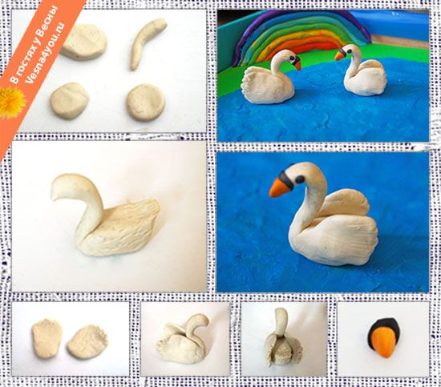

АППЛИКАЦИЯ
Тема:«Перелетные птицы»
Цели:Образовательная: Учить создавать композицию, используя всю площадь листа, гармонично размещать детали аппликации. Закрепить умение работать с трафаретом. Закрепить умение работать в более сложной технике вырезывания – силуэтной, формировать представление о зимующих и перелетных птицах; углублять представления о причинах отлета птиц, классифицировать птиц на зимующих и перелетных.
Развивающая. Развивать зрительное восприятие, воображение, пространственные представления, память, чувства и другие психические процессы. Закреплять навыки коммуникативного поведения. Развивать творческие способности детей. Развивать мелкую моторику рук.
Воспитательная. Воспитывать интерес к художественному творчеству. Формировать настойчивость, целенаправленность, аккуратность, трудолюбие, самостоятельность. Художественный вкус.
Предварительная работа:Беседы о птицах. Рассматривание картин, иллюстраций, открыток по данной тематике. Прослушивание стихотворений, загадок.
Материал к занятию:Тонированная бумага синего цвета (приготовленная заранее совместно с детьми, полоски белой бумаги, розетки с клеем, кисточки, ножницы, салфетки, фломастеры красного и черного цвета.

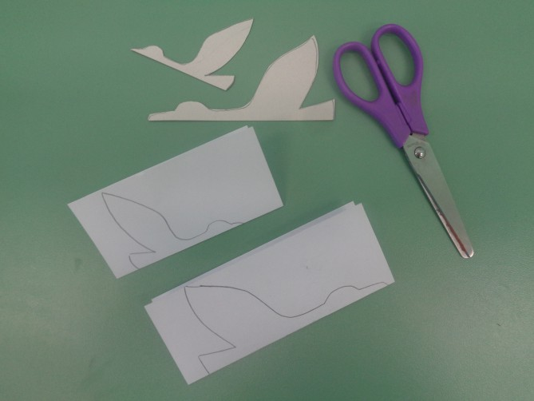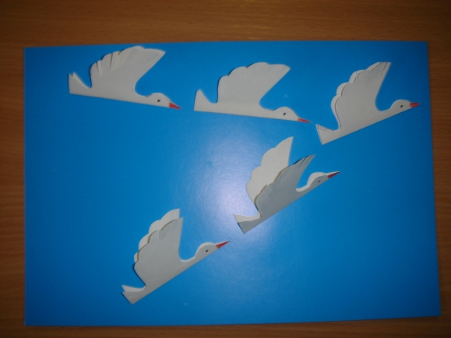

РИСОВАНИЕ
Тема: «ПЕРЕЛЕТНЫЕ ПТИЦЫ»»
ЦЕЛЬ: Учить детей рисовать перелётных птиц, выстраивая изображение из составных частей.
Развивать навыки рисования наброска рисунка простым карандашом.
Закреплять и расширять знания о зимующих и перелётных птицах.
Воспитывать бережное отношение к птицам.

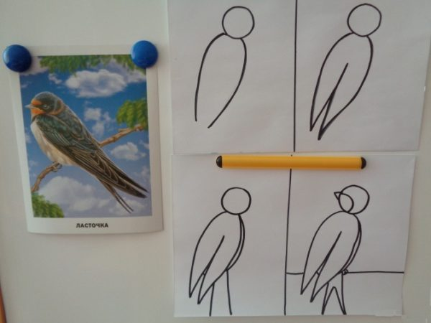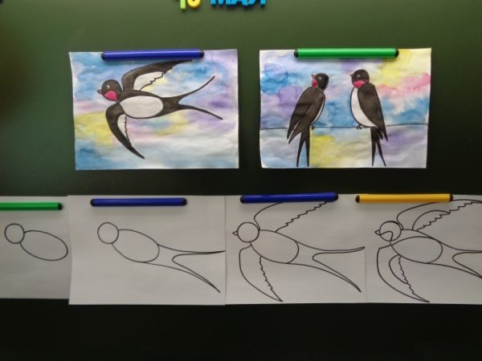

КОНСТРУИРОВАНИЕ

Тема: «ПЕРЕЛЕТНЫЕ ПТИЦЫ»

ЦЕЛЬ: - закрепить и пополнить знания детей о лебедях; - продолжить расширять кругозор детей и их словарный состав ; - продолжить воспитывать любовь и бережное отношение к животному - коротко познакомить детей с Красной книгой ; - продолжить знакомить детей с искусством оригами ; - показать и научить складывать из квадрата бумаги поделку «лебедь» ; - продолжить развивать логическое и конструктивное мышления, внимание, память ; - продолжить совершенствовать мелкую моторику рук.
Оборудование :
- картинка с изображением лебедя; - «волшебная палочка»; - квадрат из белого листа бумаги (сторона 15 см) ; - фломастеры ; - большой лист или ткань голубого цвета – «озеро».
Развивающие : Развивать у детей художественный вкус, творческие способности; Развивать пространственное воображение, мышление, логику; Развивать умение конструировать по образцу.
